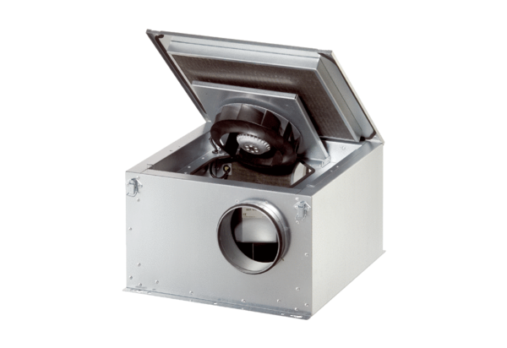Zvučno izolirana ventilacijska kutija ESR 16 ECJedinica za pakiranje: 1 komAsortiman: E
Broj artikla: 0080.0085Proizvođač: MAICO

